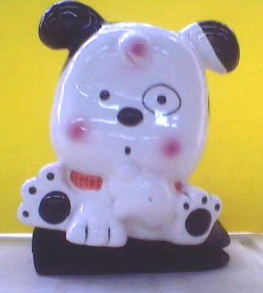
我真的很不錯 姓名： 
記得讀過有關波波和恐龍的故事吧！智障兒在學習上有那麼多困難和障礙，你認為他們到社會上能適應嗎？能做什麼呢？其實他們能做的可真不少哦！
「輕度智障的趙風銘在超市七年，一路由負責拖地、掃廁所的清潔工，上下架貨品的搬運工，現在已經可以站櫃台了，在手工洗車廠五年的蔡坤祥，工作態度獲老闆娘贊許有加，進而…...」 洪理事長如數家珍的述說一個又一個輔導轉業成功的故事。
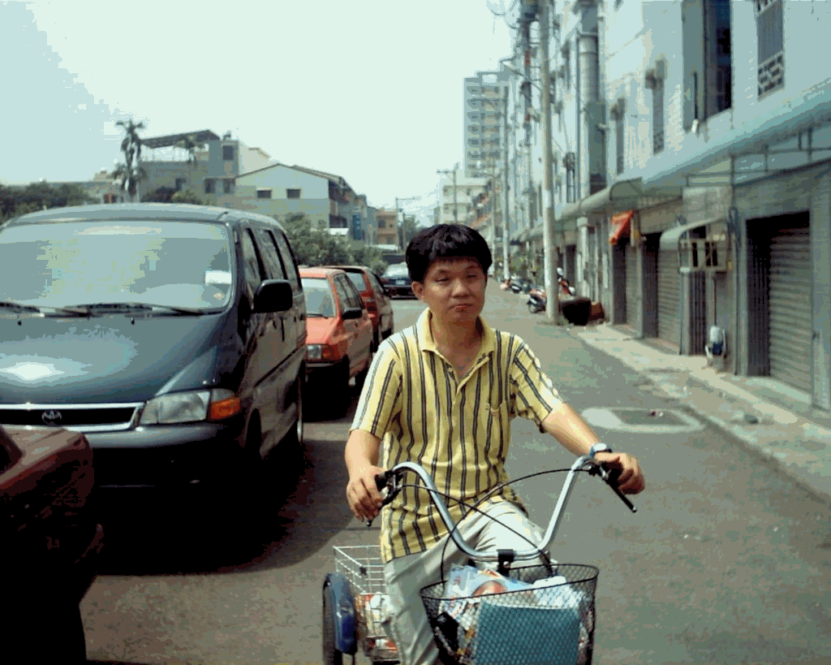
有一些智障小朋友屬於機動工作型，由心智障礙者組成一個工作隊，到辦公大樓、公寓等地包攬清潔工作，由就業服務員或教保員帶隊外出完成工作，工作薪資再分別給心智障礙者。目前清掃的大樓有：蘭潭DC：C棟H棟，嘉義市衛生局、嘉義市東區衛生所、中信局、國寶大樓、溫莎大樓、清音教室、嘉義市警察局。
無法單獨適應一般就業環境者之中重度心智障礙者，由協會就業服務員與教保員以專業之技術訓練學員組成清潔隊，負責機關、住宅之清潔打掃工作或從事代工、資源回收(廢電池、紙類等)。
「我在嘉義市文化局也有看見愛心實習商店，是培訓折翼天使就業之職業訓練中心，提供心智障礙者實務操作場所，提升工作技巧，增進就業知能，使其日後亦能進入就業市場，自力更生。」小強接著說。
「哇！想不到折翼天使也能在社會上工作耶！」小可訝異著說。
「對呀！小可你常常擔心自己沒有能力，其實只要肯學、肯努力，一定可以出頭天的！」小愛說。
「對呀！我開始認為我真的很不錯！」小可笑著說
看完折翼天使的工作歷程，我的心得與感想：

